海南省 2018 年初中毕业生学业水平考试
物理科试题
一、选择题
1. 下列著名物理学家中，用其名字命名为力的单位的是
A. 牛顿 B. 阿基米德 C. 欧姆 D. 焦耳
【答案】A
【解析】A. 为了纪念著名的物理学家牛顿，用他的名字作为力的单位，故A正确；
B. 阿基米德发现了著名的阿基米德原理及杠杆的平衡条件，但不是力的单位，故B错误；
C. 欧姆，是电阻的单位，故C错误；
D. 焦耳，是功、热量、能量的单位，故D错误；
故选A。
2. 现代生活照明多采用低碳节能的 LED 灯，其核心元件的主要材料是
A. 导体 B. 纳米材料 C. 超导体 D. 半导体
【答案】D
【解析】现代生活照明多采用低碳节能的 LED 灯，因为 LED灯可以直接将电能转化为光能，所以发光效率高，非常节能，其核心元件的主要材料是半导体。
LED 灯也是半导体材料的典型应用。
故选D。
点睛：注意多了解一些LED发光二极管的特点，因为其发光效率高，近年来被广泛应用于各个领域，成为取代传统光源的理想选择。
3. 光从空气斜射入玻璃中，入射角为 60°，则折射角可能
A. 等于0° B. 小于60° C. 等于 60° D. 大于60°
【答案】B
【解析】根据折射定律解答。
光从空气斜射入玻璃中时，折射角小于入射角，所以当入射角为 60°，折射角小于60°。
故B正确，ACD错误。
点睛：重点是折射定律的应用，关键是记清楚光由空气斜射入水或玻璃中时，折射角小于入射角，反之折射角大于入射角，可根据光路可逆的特征进行记忆。
4. 端午节期间，我省多地举行了赛龙舟活动，比赛中队员们喊着号子，和着鼓点，有节奏 地同时用力向前划桨，场面非常热闹。下列有关声现象说法正确的是
A. 鼓声是由鼓面振动产生的 B. 鼓声在空气中的传播速度最大
C. 鼓声属于超声波 D. 岸上观众是通过音调分辨出鼓声和号子声的
【答案】A
【解析】A. 声音由振动产生，所以敲击鼓面时，鼓面振动产生声音，故A正确；
B. 通常声音在固体中传播速度最快，液体中次之，气体中最慢，所以鼓声在空气中的传播速度不是最大的，故B错误；
C. 超声波人耳是听不到的，所以鼓声不属于超声波，故C错误；
D. 岸上观众是通过音色分辨出鼓声和号子声的，故D错误；
故选A。
点睛：注意了解声音在不同介质中的传播速度，虽然在其它介质中的声速我们不会全记住，但要知道：在固体中最快，在液体中次之，在气体中最慢的特征。
5. 如图所示，下列工具在使用中属于省力杠杆的是
A. 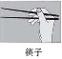 B. 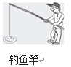 C. 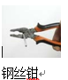 D. 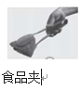
【答案】C
【解析】A、筷子使用时，动力臂小于阻力臂是费力杠杆，故A不符合题意；
B、钓鱼竿使用时，动力臂小于阻力臂是费力杠杆，故B不符合题意；
C、钢丝钳翦断钢丝时，动力臂大于阻力臂是省力杠杆，故C符合题意；
D、食品夹使用时，动力臂小于阻力臂是费力杠杆，故D不符合题意；
故选C。
6. 如图所示，两只相同的气球，分别充入氢气和空气，充气后体积相同，放飞气球时只有氢气气球升上空中。若它们在空气中受到的浮力分别为 F_{氢}和F_{空}，则下列说法中正确的是
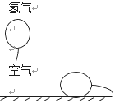
A. F _{氢}＞F _{空} B. F _{氢}＝F _{空}
C. F _{氢}＜F _{空} D. 条件不足，无法比较
【答案】B
【解析】根据阿基米德原理，即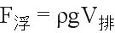进行判断。
两只相同的气球，分别充入氢气和空气，充气后体积相同，排开空气的体积相同，所以根据可知，空气密度相同，排开空气的体积相同时，浮力相等。
故B正确。
点睛：重点是阿基米德原理的应用，即，要理解氢气球上升是因为自重小，即重力小于浮力，并不是因为受到的浮力比装空气的球浮力大。

7. 如图所示，是我国自主研发的 C919 大型商用客机，下列说法正确的是

A. 制造客机时采用密度大的材料，可以减轻其重量
B. 客机在高空受到的大气压强比地面附近的大气压强大
C. 客机利用电磁波进行导航，说明电磁波能在空气中传播
D. 客机机翼表面制作成“上凸下平”形状是为了减小空气对飞机的阻
【答案】C
【解析】A. 根据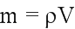可知，制造客机时采用密度小的材料，可以减轻其重量，故A错误；
B. 大气压随高度的增大而减小，所以客机在高空受到的大气压强比地面附近的大气压强小，故B错误；
C. 电磁波能在真空中传播，也能在空气中传播，故客机利用电磁波航，说明电磁波能在空气中传播是正确的，故C正确；
D. 客机机翼表面制作成“上凸下平”形状是利用了流速大压强小的规律从而产生升力，故D错误；
故选C。
点睛：注意牢记流速大的地方压强小的规律，中考中是常出现的题目类型，要能用此特点解释生活中的相关现象。
8. 如图所示，放在水平地面上的立方体、长方体和圆柱体都是由铁制成的实心物体，其高度从左到右逐步增大，对地面的压强分别为 P₁、P₂和 P3，则下列关系正确的是
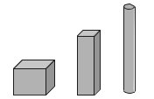
A. P₁ = P₂ = P₃
B. P₁＜P₂＜P₃
C. P₁＞P₂＞P₃
D. 缺少条件，无法判断
【答案】B
【解析】规则的物体放在水平地面时，对地面的压强可以用液体压强的公式来解释。
即：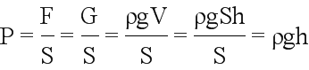
三物体由同种材料制成，密度相等，由图知，其高度从左到右逐步增大，所以压强也逐步增大。
即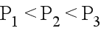。
故B正确。

9. 在初中物理的学习中，我们常会用到一些科学研究方法，如：“控制变量法”、“等效 替代法”、“类比法”、“模型法”等。在下面几个实例中，采用了等效替代法的是
A. 研究磁场时，引入“磁感线”
B. 用速度公式来引入功率公式
C. 保持受力面积不变，探究压力的作用效果与压力的关系
D. 探究同一直线上二个力的合力与分力的关系
【答案】D
【解析】A. 研究磁场时，引入“磁感线”，是模型法的应用；
B. 用速度公式来引入功率公式，是类比法；
C. 保持受力面积不变，探究压力的作用效果与压力的关系，是典型的控制变量法的应用；
D. 探究同一直线上二个力的合力与分力的关系时，采用了等效替代法；
故D符合题意。
点睛：控制变量法是初中物理实验最常用的实验方法，当一个结果受多个因素的影响时都使用此方法进行实验，实验时让一个因素变化，而其它因素都控制相等或相同即控制变量。
10. 如图所示，A、B 为两盏白炽灯，A 灯型号是“110V 25W”,B 灯型号是“110V 100W”, R 是一个未知电阻。若把它们接到电压为 220V 的电路上，下面四种接法中可能让两盏灯都 正常发光的电路是( )
A. 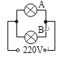 B. 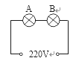 C. 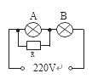 D. 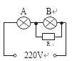.
【答案】C
【解析】A，两灯并联，电压相等都为220V，都不能正常工作；
B、两灯的规格不同，则电阻不同，当串联时，分得电压不等，即两灯的实际电压都不是110V，不能正常工作；
C、根据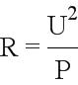知，A灯功率小，电阻大，B灯功率大，电阻小；
图中当未知电阻与A灯并联时，等效电阻小于任一并联电阻，则等效电阻可能与B灯的电阻相同，此时两灯分得电压相等，都为110V，故C正确；
D、根据C的分析可，当未知电阻与B灯并联时，等效电阻更小，两灯分得电压不等，都不能正常工作，故D错误；
故选C。
点睛：重点是并联电阻的等效电阻，要理解电阻并联时，总电阻小于任何一个电阻，而电阻串联时，总电阻大于任何一个电阻，再结合串联电路的分压特点进行判断。
二、填空题
11. 海南省正在开展社会文明大行动，规定汽车礼让行人。汽车不避让行人且冲过斑马线 是很危险的，这是因为汽车具有_____，在遇到紧急情况时刹车不易停住。汽车轮胎表面刻有深槽花纹，是为了_____摩擦力（选填“增大”或“减小”）。
【答案】 (1). 惯性 (2). 增大
【解析】利用惯性和影响摩擦力的因素解答。
汽车不避让行人且冲过斑马线是很危险的，这是因为汽车具有惯性，即保持原来运动状不变的性质，所以在遇到紧急情况时刹车不易停住；
汽车轮胎表面刻有深槽花纹，是通过增大接触面粗糙程度的方法来增大摩擦力的。
点睛：注意惯性的理解，惯性即物体保持运动状态不变的性质，是物体最基本的属性之一，要能用惯性解释物理学中的现象。
12. 如图所示的实验装置中，当导体棒 ab_____运动时（选填 “上下” 或“左、右”），灵敏电流计的指针会发生偏转。人们利用该实验原理发明了_____（选填“电动机”或“发电机”）。
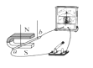
【答案】 (1). 左右 (2). 发电机
【解析】如图为研究电磁感应现象的实验。
实验装置中，当导体棒 ab切割磁感线运动时才会产生感应电流，所以应左右运动；
灵敏电流计的指针会发生偏转，说明产生了电流，揭示了电磁感应原理，人们利用该原理发明了发电机。使人们大规模的使用电能成为可能。
点睛：电磁感应的实验中，牢记产生感应电流应具备三个条件，一、闭合回路，即必须是通路，二、一部分导体，三、切割磁感线运动。

13. 每年 6 月 6 日是全国爱眼日。如果不爱护眼睛容易患上近视眼，矫正近视眼应佩戴_______透镜（填“凸”或“凹”）。视力正常的眼睛，远近景物都能在视网膜上成倒立、缩小 的______像 （填“实”或“虚”）。
【答案】 (1). 凹 (2). 实
【解析】根据凸透镜的成像原理知，视力正常的眼睛，远近景物，物距大于二倍焦距，此时在视网膜上都能成倒立、缩小 的实像；
近视眼，是远处的过来的光线，成像在视网膜的前方，所以看不清远处的物体，要使像后移到视网膜上，应使光线进入眼睛前发散一些，所以佩戴由凹透镜制成的眼镜。
点睛：重点是近视眼的矫正，近视是由于眼球的前后径过长，或晶状体的曲度过大造成的，使像成在视网膜的前方，配戴凹透镜制成的眼镜矫正；青少年时期是眼睛近视的高发期，特别要注意用眼的卫生，防止用眼过度而发生近视。
14. 隔水蒸鸡是海南常见的一道菜，其做法是：将鸡肉用盘子盛好放在装有清水的汤锅上 蒸熟。盘子里的汤汁是水蒸气_____形成的（填物态变化名称）。烹饪时，整个房间都能闻到鸡肉的浓香味，这是发生了_____现象。
【答案】 (1). 液化 (2). 扩散
【解析】隔水蒸鸡是海南常见的一道菜，其做法是：将鸡肉用盘子盛好放在装有清水的汤锅上蒸熟。
由于鸡与水不接触，所以盘子里的汤汁是水蒸气液化形成的；
烹饪时，整个房间都能闻到鸡肉的浓香味，这是发生了扩散现象，是分子不停运动的结果。
点睛：牢记分子动理论的相关知识，物质是由大量分子组成的，这些分子处于不停的无规律热运动之中，分子运动形成了扩散现象。
15.今年3月23日，科学家在海南琼北成功完成了第一口干热岩钻井，干热岩是地热能中最具有开发潜力的一种__________清洁能源（选填“可再生”或“不可再生）。为建设美丽、生态海南，我省鼓励使用。电动汽车，电动汽车在行驶过程中是将电能转化为_____能。
【答案】 (1). 可再生 (2). 机械能
【解析】根据能源的分类和电动机的工作原理解答。
干热岩是地热能中最具有开发潜力的一种可再生清洁能源。
为建设美丽、生态海南，我省鼓励使用电动汽车，电动汽车在行驶过程中其工作部分是一台电动机，工作时将电能转化为机械能。
点睛：可再生能源包括太阳能、地热能、水力、风力、生物质能、波浪能、潮汐能、海洋温差能等。它们在自然界可以循环再生或取之不尽。
16. 泡温泉时感觉身体会发热，这是通过_____的方式改变了身体的内能。烈日下，小兵去游泳池游泳，他感觉到游泳池边的水泥地面很烫脚，但游泳池里的水却很凉，这是因为水的__________较大的缘故。
【答案】 (1). 热传递 (2). 比热容
【解析】泡温泉时感觉身体会发热，是身体吸收了热量，所以这是通过热传递的方式改变了身体的内能。
烈日下，小兵去游泳池游泳，他感觉到游泳池边的水泥地面很烫脚，但游泳池里的水却很凉，这是因为水的比热容较大，吸收相等的热量时，温度升高的低。
点睛：水的比热容较大，注意了解其在生产、生活中的应用，如作为热机的冷却物质，作为北方冬季的取暖物质，解释海陆性质的不同等。
17. 如图所示，用动滑轮把重为 40N 的物体 A 以 0.5m/s 的速度匀速 提升，用时 4s，拉力 F 的大小是 25N，则拉力 F 的功率是_____W， 动滑轮的机械效率是_____。
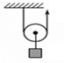
【答案】 (1). 25 (2). 80%
【解析】动滑轮由两段绳子拉着物体上升，即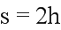。
总功为：
拉力 F 的功率是：
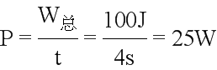；
有用功为：
机械效率为：
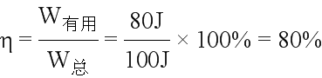。
点睛：涉及机械效率的问题时，关键是要清楚总功、有用功、额外功都在哪，特别要清楚额外功是对谁做的功，明确这些功，求效率就很简单了。
三、作图与实验题
18. 请在图中画出平行于主光轴的光线经凸透镜折射后的光线_______。
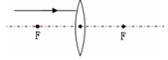
【答案】见解析
【解析】根据凸透镜焦点的定义可知，平行于主光轴的光线经凸透镜折射后，折射光线会经过焦点，据此画出折射光线，如图：
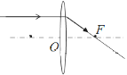
点睛：涉及凸透镜或凹透镜的光路作图，应牢记凸透镜和凹透镜的三条特殊光线，在画图中灵活运用，像这一类的作图即可迎刃而解。
19. 请在图中画出苹果受到重力 G 的示意图_______。

【答案】见解析
【解析】试题分析：苹果所受的重力竖直向下，从重力的作用点（即苹果的重心）作竖直向下的有向线段，并标上重力的符号G，即为苹果所受重力的示意图，如上图所示。
【考点定位】重力示意图
20. 小红去昌江棋子湾游玩时，捡到一块漂亮的小彩石。回到学校后， 他应用所学的物理知识测量这块彩石的密度，实验操作如下：
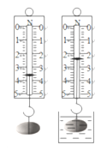
(1)如甲图所示，用细线拴住彩石，挂在弹簧秤上，根据弹簧秤的示数可知,彩石的重力是_____N。
(2)如乙图所示，将彩石浸没水中，根据弹簧秤的示数可计算出彩石所受的浮力是_____N。
(3)利用以上测量数据计算出这块彩石的密度是_____ kg/m³。(g取10N/kg)
【答案】 (1). 3.6 (2). 1.2 (3). 3000
【解析】(1)如甲图所示，用细线拴住彩石，挂在弹簧秤上，根据弹簧秤的示数可知，测力计的分度值为0.2N，彩石的重力是3.6N。
(2)如乙图所示，将彩石浸没水中，弹簧秤的示数为2.4N，根据称重法测量浮力的原理得：
浮力为：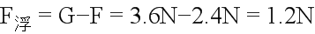。
(3)根据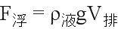计算石块的体积为：
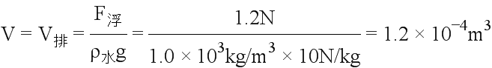；
根据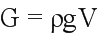，计算石块的密度为：
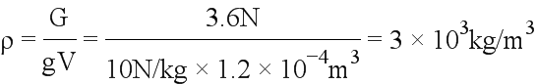。
点睛：重点是称重法测量浮力的原理及阿基米德原理的应用，称重法求出浮力后，根据可求排开水的体积，即物体的体积，再结合物体的重可求物体密度的大小。
21. 在“测量小灯泡电阻”实验中，小灯泡的额定电压 U = 2.5 V。
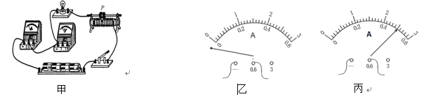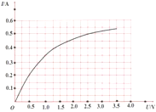
(1)请用笔画线代替导线，将图甲中的实物电路连接完整。________
(2)闭合开关后，发现电流表指针如图乙所示，其原因是_____。
(3)排除故障后，闭合开关，移动滑片 P 使电压表示数为 2.5V，电流表示数如图丙所示I =_____A，则小灯泡的电阻 R =_____Ω。
(4)如图丁所示，是小华同学利用图甲电路做实验时，测绘出的小灯泡的电流随电压变化的关系图象。在图甲电路中， 电源电压 U = 4.5V 保持不变，当滑动变阻器取值 Rp =10Ω时， 小灯泡电阻值为 RL =_____Ω（保留两位小数点）
【答案】 (1). 见解析 (2). 电流表正负接线柱接反了 (3). 0.5 (4). 5 (5). 2.85 或 2.86
【解析】 (1)实验中电压表应与灯泡并联，灯泡电压为2.5V，所以连接电压表的“3V”接线柱到灯泡的右端即可，如图：
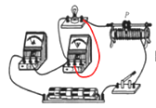
(2)闭合开关后，发现电流表指针如图乙所示，指针反偏，说明电流表的正负接线柱接反了。
(3)排除故障后，闭合开关，移动滑片 P 使电压表示数为 2.5V，电流表示数如图丙所示，电流表使用小量程，分度值为0.02A，读数即I =0.5A，则小灯泡的电阻：
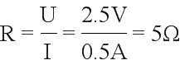。
(4)如图丁所示，是小华同学利用图甲电路做实验时，测绘出的小灯泡的电流随电压变化的关系图象。在图甲电路中，电源电压 U = 4.5V 保持不变，当滑动变阻器取值 Rp =10Ω；
由如图丁知，当灯两端电压为1V时，电流为0.35A，此时滑动变阻器两端的电压为：
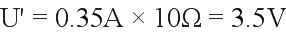，
电源电压：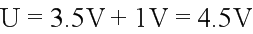
所以此时符合题中条件，则小灯泡电阻值为：
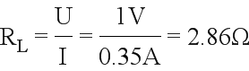。
点睛：注意最后一问中，限于题中条件，只能通过丁图，结合欧姆定律找出符合条件的电压和电流。
四、计算题
22. 滑旱冰是青少年最喜欢的一项运动。如图所示，小兵质量约为34kg，所穿的四轮直排旱冰鞋每只质量为3kg，鞋底每个轮子与地面接触面积为4cm²。(g取10N/kg)

求：(1)小兵自身受到的重力；_______
(2)若比赛时小兵滑行 1200m 用时 2.5min,小兵滑动的平均速度是多少m/s；_______
(3)小兵单脚滑行时对地面的压强；_______
(4)小兵在练习时，想冲上一个斜坡，请从能量角度分析他该怎么做，为什么？________（不计斜坡阻力）
【答案】 (1). 340N (2). 8m / s (3). 250000 (4). 提前加快速度滑行，因为速度增大时，动能大，上坡过程中，动能转化为重力势能，更容易滑上坡
【解析】（1）根据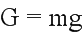计算小兵的自重为：
；
（2）根据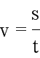计算平均速度为：
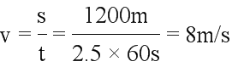；
（3）单脚滑行时对地面的压力等于人和鞋的总重，所以压力为：
四个轮子着地，受力面积为：
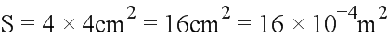
单脚滑行时对地面的压强；
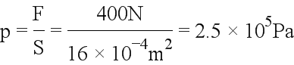；
（4）在练习时，想冲上一个斜坡，可以提前加快速度滑行，因为质量不变，速度增大时，动能大，上坡过程中，动能转化为重力势能，更容易滑上坡。
点睛：考查了重力公式、速度公式、压强公式的应用，需要注意的是，求压强时，压力不能忘了鞋的重，受力面积是一只脚且有四个轮子着地，要弄清楚，不然很容易出错。

23. 如图甲所示，是一种电加热恒温箱的简化工作原理电路图。工作电路由电压U₀ = 220V的电源和阻值为R₀ = 88Ω的电热丝组成。控制电路是由电压U₁ = 7.5V的电源、开关、电磁继电器（线圈电阻不计）、电阻箱R₁（可取值范围为 0～120Ω）和热敏电阻R_{t}组成的，热敏电阻R_{t}的阻值随温度变化的关系如图乙所示。当控制电路的电流达到50mA 时，衔铁才吸合，从而切断右边工作电路，停止加热。
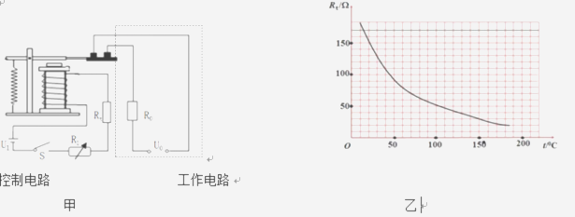
(1)由乙图可知热敏电阻R_{t}的阻值随温度的升高而_____。（选填“增大”、“不变”、“减小”）
(2)求工作电路中电热丝R₀工作时的电流和工作5min产生的热量。_________
(3)如果恒温箱的温度设定为60，则电阻箱R应取多大阻值。_______
(4)该恒温箱可设定的最高温度是多少。__________
【答案】 (1). 减小 (2). 2.5A 1.65×10⁵J (3). 70Ω (4). 150℃
【解析】（1）由乙图可知热敏电阻R_{t}的阻值随温度的升高而减小。
（2）根据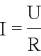计算工作电路中电热丝R₀工作时的电流为：
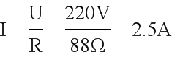；
工作电路工作5min产生的热量为：
；
（3）如果恒温箱的温度设定为60℃，由图乙知，此时热敏电阻的阻值为80Ω，则控制电路的总电阻为：
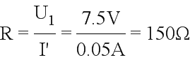
则电阻箱R₁的阻值为：
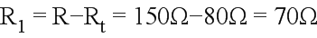；
（4）因为电磁继电器的吸合电流一定，吸合时总电阻一定，所以当电阻箱的电阻最大时，热敏电阻的阻值最小，此时设定温度最高。
可得热敏电阻最小为：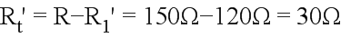
由图乙得，热敏电阻为30Ω时，设定最高温度为150℃。

